

Администрация Тутаевского муниципального района

**ПОСТАНОВЛЕНИЕ**

**от 10.10.2023 № 727-п**

**г. Тутаев**

Об утверждении проекта межевания территории

земельного участка многоквартирного жилого

дома, расположенного по адресу: Ярославская

область, Тутаевский район, деревня Столбищи,

улица Центральная, дом 9

В соответствии со статьями 43, 45, и 46 Градостроительного кодекса Российской Федерации, протоколом общественных обсуждений от 26 сентября 2023г. № 27, заключением от 27 сентября 2023 г. о результатах общественных обсуждений по проекту постановления от 11.08.2023 № 599-п «Об утверждении проекта межевания территории земельного участка многоквартирного жилого дома, расположенного по адресу: Ярославская область, Тутаевский район, деревня Столбищи, улица Центральная, дом 9», Администрация Тутаевского муниципального района

ПОСТАНОВЛЯЕТ:

1. Утвердить прилагаемый проект межевания территории земельного участка многоквартирного жилого дома, расположенного по адресу: Ярославская область, Тутаевский район, деревня Столбищи, улица Центральная, дом 9.
2. Контроль за исполнением данного постановления возложить на Заместителя Главы Администрации Тутаевского муниципального района по градостроительным вопросам – начальника управления архитектуры и градостроительства Администрации Тутаевского муниципального района (главного архитектора) – Е.Н.Касьянову.

3. Настоящее постановление вступает в силу после его официального опубликования.

Временно исполняющий полномочия

Главы Тутаевского муниципального района Ю.В. Губерова

Утверждено

постановлением Администрации

Тутаевского муниципального района

от 10.10.2023 №727-п

ИНН 761103214042, ОГРНИП 319762700018809

Россия, Ярославская область, г. Тутаев, ул. Комсомольская, д. 83, кв.21

тел.: +7 (920) 113-74-19

Заказчик: Канищев В.М.

**Проект межевания территории**

**земельного участка**

**многоквартирного жилого дома, расположенного по адресу: Ярославская область, Тутаевский район, деревня Столбищи, улица Центральная, дом 9**

Исполнитель: ____________________ИП Назариков П.А.

Тутаев, 2023 год

**Содержание**

|  |  |  |
| --- | --- | --- |
| № п/п | Разделы проекта межевания | Номера листов |
| 1 | 2 | 3 |
|  | **Содержание** | 2 |
| **1.** | **Общие положения** | 3 |
| 1.1 | Введение | 4 |
| 1.2. | Цель разработки проекта | 5 |
| 1.3. | Используемые исходные материалы | 5 |
| 1.4. | Опорно-межевая сеть на территории проектирования | 5 |
| 1.5. | Рекомендации по порядку установления границ на местности | 5 |
| 1.6. | Структура территории, образуемая в результате межевания | 5 |
| 1.7. | Сервитуты и иные обременения | 6 |
| **2.** | **Формирование земельного участка** | 7 |
| 2.1. | Параметры проектируемого земельного участка | 8 |
| 2.2. | Правовой статус объектов межевания | 9 |
| 2.3. | Графическая часть | 11-15 |
| **3.** | **Материалы по обоснованию** | 16-17 |

1. **Общие положения**
   1. **Введение**

Проект межевания территории земельного участка многоквартирного жилого дома, расположенного по адресу: Ярославская область, Тутаевский район, деревня Столбищи, улица Центральная, дом 9, подготовлен на основании и с учетом требований следующих документов:

# 1. «Градостроительный кодекс Российской Федерации» от 29.12.2004г. №190-ФЗ (ред. от 14.07.2022) (с изм. и доп. от 13.06.2023)

# 2."Земельный кодекс Российской Федерации" от 25.10.2001 N 136-ФЗ (ред. от 14.07.2022) (с изм. и доп. от 24.06.2023)

3. Федеральный закон «О кадастровой деятельности» от 24.07.2007 № 221-ФЗ (последняя редакция);

4. Федеральный закон «О введении в действие Земельного кодекса Российской Федерации» от 25.10.2001 N 137-ФЗ (последняя редакция).

5. Федеральный закон «О введении в действие Градостроительного кодекса Российской Федерации» от 29.12.2004 N 191-ФЗ (последняя редакция).

6. Федеральный закон «О введении в действие Жилищного кодекса Российской Федерации» от 29.12.2004 N 189-ФЗ (последняя редакция).

7. Свод правил СП 42.13330.2016 «СНиП 2.07.01-89. Градостроительство. Планировка и застройка городских и сельских поселений»;

8. Решение Муниципального Совета городского поселения Тутаев от 15.12.2022 г. № 153 «Об утверждении правил землепользования и застройки городского поселения Тутаев Тутаевского муниципального района Ярославской области».

9. Требования государственных стандартов, соответствующих норм, правил и иных документов.

10. Постановление Администрации Тутаевского муниципального района «О подготовке проекта межевания территории земельного участка многоквартирного жилого дома, расположенного по адресу: Ярославская область, Тутаевский район, деревня Столбищи, улица Центральная, дом 9» от 31.01.2023 г. № 62-п.

11. Генеральный план городского поселения Тутаев, утвержденный решением Муниципального Совета городского поселения Тутаев от 21.05.2008 № 20. (Решение муниципального совета городского поселения Тутаев «О внесении изменений в генеральный план городского поселения Тутаев Тутаевского муниципального района Ярославкой области» от 15.12.2022 г. № 152).

Графическая часть проекта межевания территории выполнена в системе координат МСК-76.

**1.2. Цель разработки проекта**

1. Установление правового регулирования земельных участков.

2. Установление границ застроенных земельных участков и границ незастроенных земельных участков, оценка изъятия земельных участков.

3. Определение и установление границ сервитутов.

4. Повышение эффективности использования территории населенного пункта.

5. Планировочная организация территории;

6. Установление параметров планируемого развития элементов планировочной структуры;

7. Установление границ объектов капитального строительства;

Задачами подготовки проекта является анализ фактического землепользования и разработка проектных решений по координированию красных линий и вновь формируемых земельных участков проектируемых объектов.

**1.3. Используемые исходные материалы**

Кадастровый план территории кадастрового квартала 76:15:020504; информация об установленных сервитутах и иных обременениях земельных участков; информация о земельных участках в пределах границ проектирования, учтенных (зарегистрированных) в государственном земельном кадастре.

## 1.4.Опорно-межевая сеть на территории проектирования

На территории проектирования существует установления система геодезической сети специального назначения для определения координат точек земной поверхности с использованием спутниковых систем. Система координат – МСК 76. Действующая система геодезической сети удовлетворяет требованиям выполнения землеустроительных работ для установления границ земельных участков на местности.

**1.5.** **Рекомендации по порядку установления границ на местности**

Установление границ земельных участков на местности следует выполнять в соответствии с требованиями федерального законодательства, а также инструкции по проведению межевания.

Вынос межевых знаков на местность необходимо выполнить в комплексе землеустроительных работ с обеспечением мер по уведомлению заинтересованных лиц и согласованию с ними границ. Установление границ земельных участков на местности должно быть выполнено в комплексе работ по одновременному выносу красных линий

## 1.6. Структура территории, образуемая в результате межевания

Данным проектом предусматривается образование земель, находящихся в государственной или муниципальной собственности.

В административном отношении проектируемый участок находится в границах деревни Столбищи Тутаевского района Ярославской области

Проектируемый участок находится в кадастровом квартале 76:15:020504.

**1.7.** **Сервитуты и иные обременения**

На проектируемом участке согласно выпискам из ЕГРН:

* Сведения о лесах, водных объектах и об иных природных объектах, расположенных в пределах земельного участка отсутствуют
* Сведения о том, что земельный участок полностью или частично расположен в границах зоны с особыми условиями использования территории или территории объекта культурного наследия отсутствуют
* Сведения о том, что земельный участок расположен в границах особой экономической зоны, территории опережающего социально-экономического развития, зоны территориального развития в Российской Федерации, игорной зоны отсутствуют
* Сведения о том, что земельный участок расположен в границах особо охраняемой природной территории, охотничьих угодий, лесничеств, лесопарков отсутствуют
* Сведения о результатах проведения государственного земельного надзора отсутствуют
* Сведения о расположении земельного участка в границах территории, в отношении которой утвержден проект межевания территории отсутствуют
* Сведения о принятии акта и (или) заключении договора, предусматривающих предоставление в соответствии с земельным законодательством исполнительным органом государственной власти или органом местного самоуправления находящегося в государственной или муниципальной собственности земельного участка для строительства наемного дома социального использования или наемного дома коммерческого использования отсутствуют
* Сведения о том, что земельный участок или земельные участки образованы на основании решения об изъятии земельного участка и (или) расположенного на нем объекта недвижимости для государственных или муниципальных нужд отсутствуют
* Сведения о том, что земельный участок образован из земель или земельного участка, государственная собственность на которые не разграничена отсутствуют
* Сведения о наличии земельного спора о местоположении границ земельных участков отсутствуют.

# **Формирование земельного участка проектируемого объекта**

**2.1. Параметры и координаты проектируемого земельного участка**

Проектом предусматривается формирование земельных участков для многоэтажной жилой застройки и магазина

|  |  |  |  |  |  |  |
| --- | --- | --- | --- | --- | --- | --- |
| Номер земельного участка | Площадь, м | Вид разрешенного использования | Возможные способы образования | Координаты поворотных точек проектируемых з.у | | |
| № | X | Y |
| 76:15:020504:ЗУ1 | 1064 | Малоэтажная многоквартирная жилая застройка (2.1.1.) | образованием земельного участка из  земель, находящихся в муниципальной или государственной собственности. | н1 | 404356.24 | 1293898.36 |
| н2 | 404351.13 | 1293917.72 |
| н3 | 404329.89 | 1293928.11 |
| н4 | 404306.47 | 1293924.46 |
| н5 | 404309.18 | 1293900.47 |
| н6 | 404324.75 | 1293902.65 |
| н7 | 404326.67 | 1293906.89 |
| н8 | 404331.62 | 1293907.44 |
| н9 | 404332.56 | 1293908.28 |
| н10 | 404334.30 | 1293908.56 |
| н11 | 404336.03 | 1293899.01 |
| н12 | 404336.35 | 1293897.27 |
| н13 | 404337.57 | 1293896.53 |
| н1 | 404356.24 | 1293898.36 |

**2.2. Правовой статус объектов межевания.**

На период подготовки проекта межевания территории земельного участка на территории формируемого земельного участка расположен многоквартирный дом - улица Центральная, дом 9 с кадастровым номером 76:15:022201:188.

Проектируемая территория находится в зоне Ж-2 – зона застройки малоэтажными жилыми домами. Зона малоэтажной многоквартирной смешанной жилой застройки предназначена для проживания в индивидуальных и блокированных жилых домах не выше 3-х надземных этажей с приусадебными земельными участками и многоквартирных жилых домах высотой до 4 этажей, включая мансардный. Обслуживание жилой застройки предполагает размещение объектов недвижимости, связанных с удовлетворением повседневных потребностей жителей, не причиняет вред окружающей среде и санитарному благополучию, не причиняет существенного неудобства жителям, не требует установления санитарной зоны. Возможность размещения объектов обслуживания жилой застройки во встроенных, пристроенных и встроено-пристроенных помещениях малоэтажного многоквартирного дома, при условии, если общая площадь таких помещений в малоэтажном многоквартирном доме не составляет более 15% общей площади помещений дома.

**2.3. Графическая часть**

**Схема межевания территории земельного участка многоквартирного жилого дома, расположенного по адресу: Ярославская область, Тутаевский район, деревня Столбищи, улица Центральная, дом 9**

\\Nazar\планы\Столбищи\Экспорт\Центральная 9 (Канищев В.М.)\default.emf

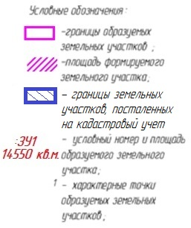

**Схема межевания территории земельного участка многоквартирного жилого дома, расположенного по адресу: Ярославская область, Тутаевский район, деревня Столбищи, улица Центральная, дом 9**

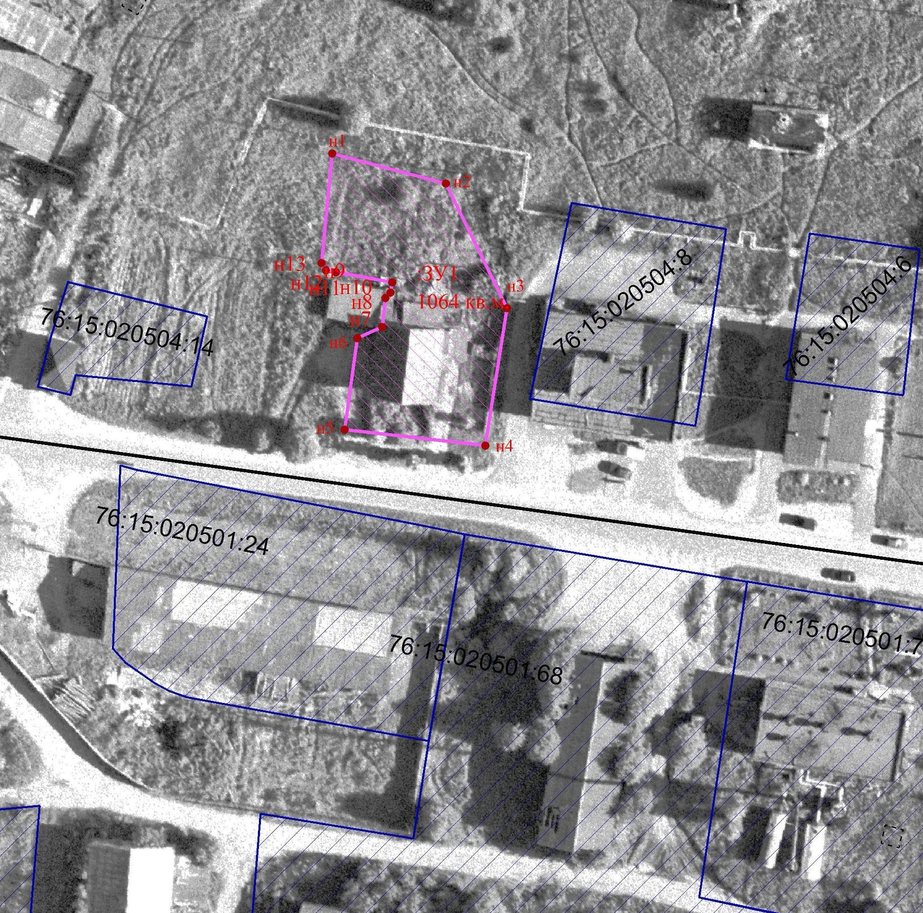

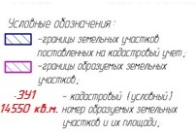**Схема межевания территории земельного участка многоквартирного жилого дома, расположенного по адресу: Ярославская область, Тутаевский район, деревня Столбищи, улица Центральная, дом 9**

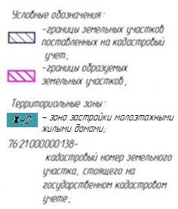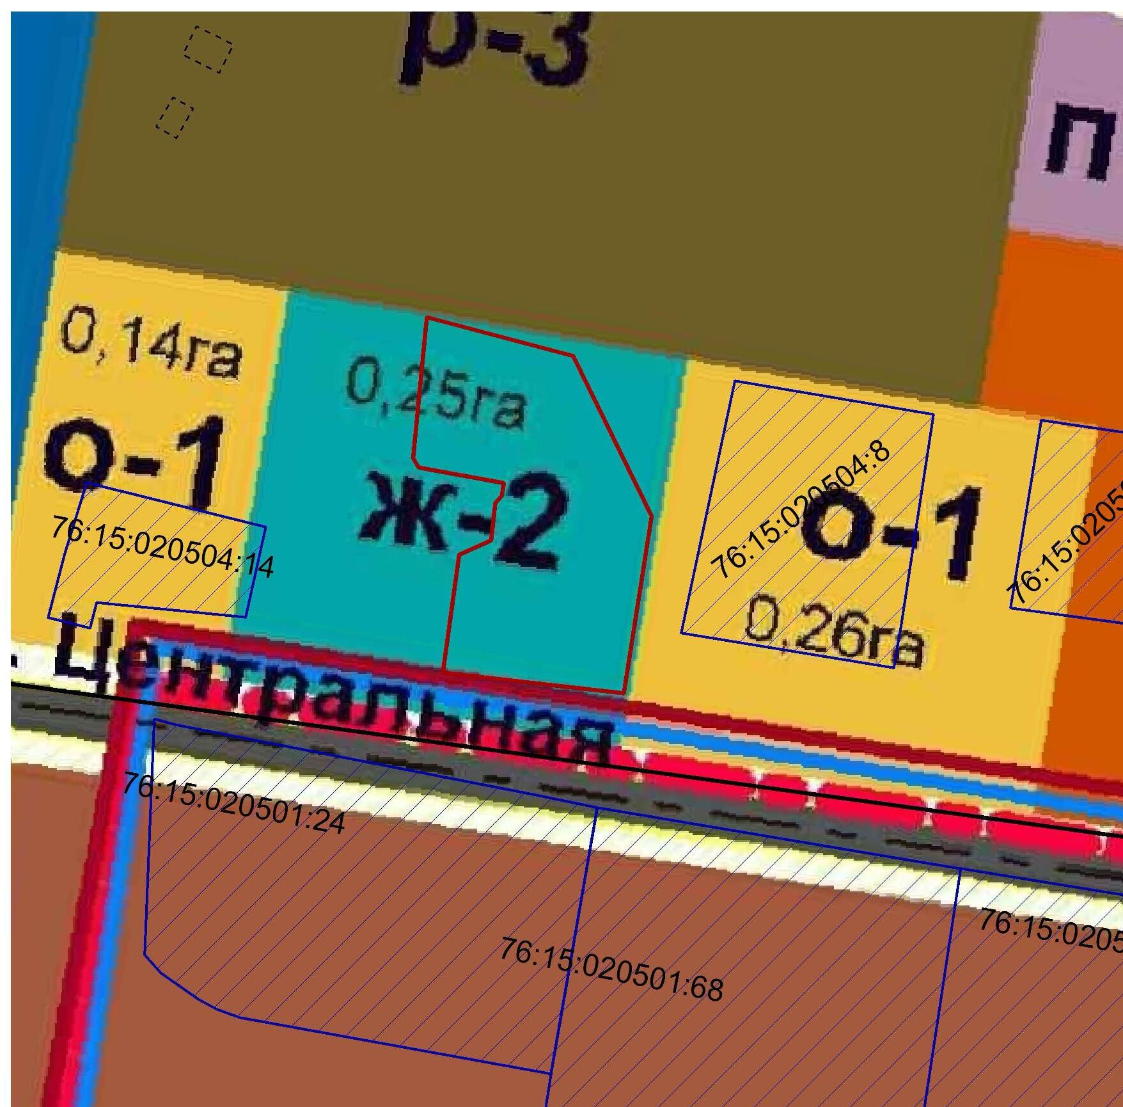

**Схема межевания территории земельного участка многоквартирного жилого дома, расположенного по адресу: Ярославская область, Тутаевский район, деревня Столбищи, улица Центральная, дом 9**

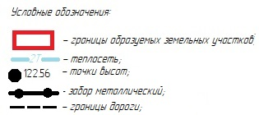

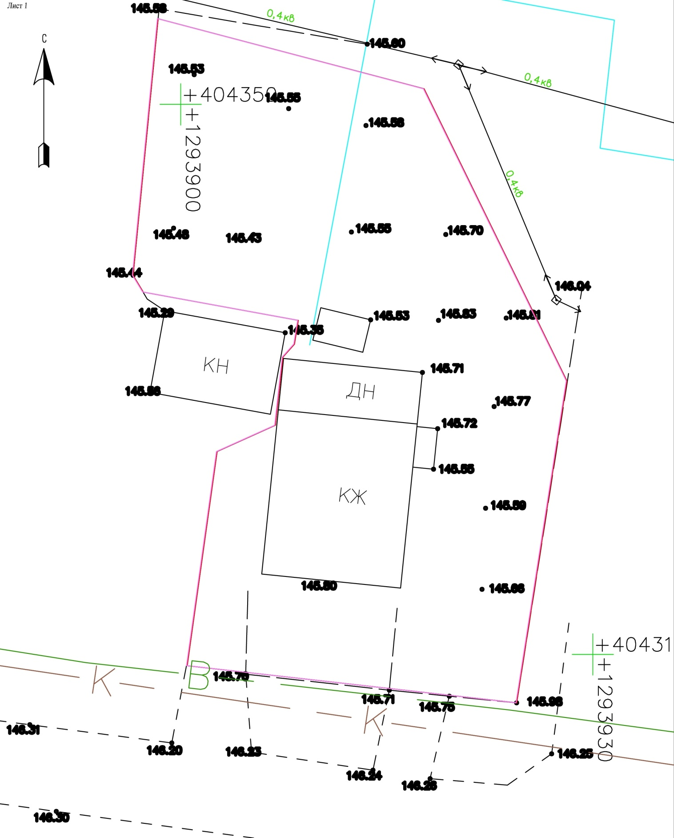

**3. Материалы по обоснованию**

Проект межевания территорий подготовлен на основании документов территориального планирования, правил землепользования и застройки, в соответствии с требованиями технических регламентов, градостроительных регламентов, нормативов градостроительного проектирования. Исходные данные для подготовки проекта планировки территории:

Схема территориального планирования Ярославской области, утвержденная постановлением Правительства Ярославской области от 31.12.2014 № 1435-п;

Схема территориального планирования Тутаевского муниципального района Ярославской области, утвержденная решением Муниципального Совета Тутаевского муниципального района от 20.10.2011 № 90-г;

Генеральный план городского поселения Тутаев, утвержденный решением Муниципального Совета городского поселения Тутаев от 21.05.2008 № 20. (Решение муниципального совета городского поселения Тутаев «О внесении изменений в генеральный план городского поселения Тутаев Тутаевского муниципального района Ярославкой области» от 15.12.2022 г. № 152).

Решение Муниципального Совета городского поселения Тутаев от 15.12.2022 г. № 153 «Об утверждении правил землепользования и застройки городского поселения Тутаев Тутаевского муниципального района Ярославской области».

Постановление Администрации Тутаевского муниципального района «О подготовке проекта межевания территории земельного участка многоквартирного жилого дома, расположенного по адресу: Ярославская область, Тутаевский район, деревня Столбищи, улица Центральная, дом 9» от 31.01.2023 г. № 62-п.

При выборе места размещения планируемой к комплексному освоению территории рассматривался единственный вариант. Мероприятия по изъятию земельных участков и возмещению убытков правообладателям земельных участков не проводятся, вся территория расположена на землях, находящихся в государственной или муниципальной собственности.

К зонам с особыми условиями использования территории относятся охранные, санитарно-защитные зоны, зоны охраны объектов культурного наследия (памятников истории и культуры) народов Российской Федерации (далее объекты культурного наследия), водоохранные зоны, зоны санитарной охраны источников питьевого и хозяйственно-бытового водоснабжения, зоны охраняемых объектов, иные зоны, устанавливаемые в соответствии с законодательством РФ. При разработке схемы границ зон с особыми условиями использования выявлено, что земельный участок полностью расположен в границах территории исторического поселения федерального значения город Тутаев Ярославской области.

При обеспечении пожарной безопасности следует руководствоваться ГОСТ 12.1.004-91 «Система стандартов безопасности труда. Пожарная безопасность. Общие требования», Федеральным законом № 123-ФЗ от 22.07.2008 г. «Технический регламент о требованиях пожарной безопасности» (последняя редакция) и другими утвержденными в установленном порядке строительными нормами и правилами, нормативными документами, регламентирующими требования пожарной безопасности.

**Проект межевания территории земельного участка многоквартирного жилого дома, расположенного по адресу: Ярославская область, Тутаевский район, деревня Столбищи, улица Центральная, дом 9**

